Лабораторные работы. Вариант 16

ЛР 1. Части 1, 2. См. методические указания.

ЛР 2. Программирование разветвляющегося вычислительного процесса.
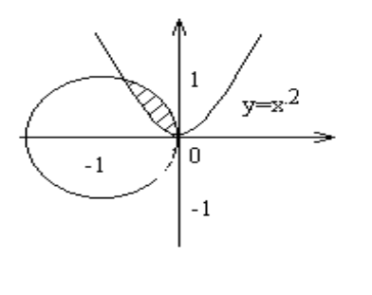

Даны вещественные числа X и Y. Определить, принадлежит ли точка с координатами (X,Y) заштрихованной части плоскости. Протестировать все ветви алгоритма.

ЛР 3. Программирование циклического процесса. Типы циклов.
Рассмотреть решение предложенной задачи с использованием всех трех видов циклов. Отладить программу с наиболее рациональным вариантом цикла. Обосновать выбор.
Задано натуральное число n (n>7). Доказать, что существует пара натуральных чисел (x, y) таких, что 5x+3y=n, где x принимает минимально возможное значение.

ЛР 4. Одномерные массивы
Дан целочисленный массив А(n) (n<=34). Исключить из него все элементы, равные максимальному и минимальному, сохранив порядок остальных. Вывести на экран исходный и полученный массивы.

ЛР 5. Матрицы.
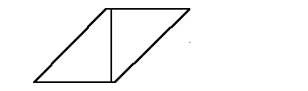Решить поставленную задачу, используя средства управления вводом/выводом. Сформировать массив размерностью n*m (n,m<=10) следующим образом: нечетные строки содержат целые числа от 1 до m, а четные – их квадраты. Вывести массив на экран в виде параллелограмма так, чтобы главная диагональ расположилась вертикально.

ЛР 6. Строки.
Дано натуральное число n, символы S₁, S₂,…,S_{n}. Группы символов, разделенных одним или несколькими пробелами и не содержащие пробелов внутри себя, назовем словами. Подсчитать количество слов в данной последовательности и определить длину наименьшего из них. Вывести на экран исходную строку и найденное слово.

ЛР 7. Подпрограммы. Средства отладки Delphi.
Решить задачу, используя процедуру или функцию. Выбор обосновать. На примере полученной программы продемонстрировать умение:
- назначать точку останова;
- пошаговое выполнение программы с заходом в процедуры и без захода;
- определять значения переменных.
Дан массив из n натуральных чисел. Определить количество чисел, в десятичной записи которых используется цифра 7.

ЛР 8. Файловая система.
Создать текстовый файл F. Вставить заданное предложение после строки с номером k.

ЛР 9. Динамические структуры данных. Списки.
С клавиатуры вводится последовательность вещественных чисел x₁, x₂, x₃... x_{n}, n>2. Вывести последовательность max(x₁,x_{n}); max(x₂,x_{n-1}); max(x₃,x_{n-2}), ..., max(x_{n},x₁).
Указание. Использовать двусвязный список.

ЛР 10. Программирование в среде DELPHI. См. методические указания.

